**修改可投多票流程**

需先和人事處確認是否要限制最多投幾票，以下假設不限制最多投幾票

1. **新增投票活動頁面(eventadd.php)**，加2個radio選項：一票(value=0)或多票(value=1)

Radio的name=’ ismulti’ (新增到event表的ismulti欄位)

可能會需要修改if (!empty($_POST)){}內的程式

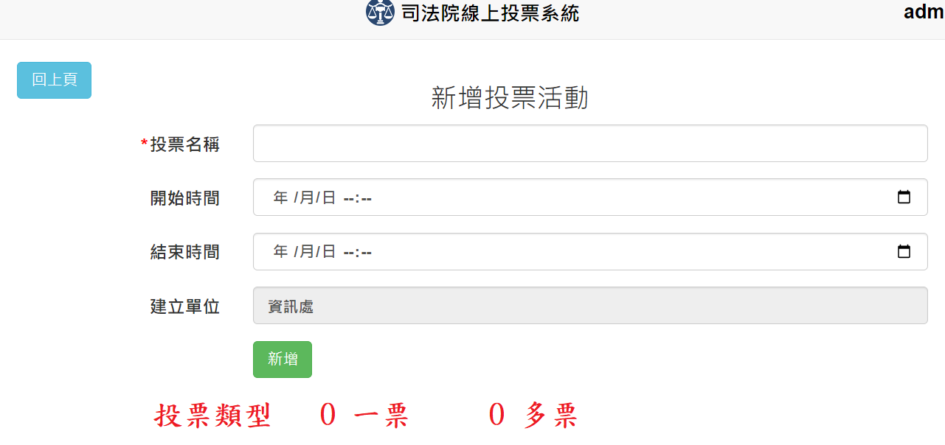

1. **投票頁面(index.php)，以$event[‘**ismulti**’]判斷可投一票或多票，if else顯示下圖是radio或checkbox，checkbox的name要改成=”** **item[]”**

(參考說明<https://stackoverflow.com/questions/4631224/getting-multiple-checkboxes-names-ids-with-php> )

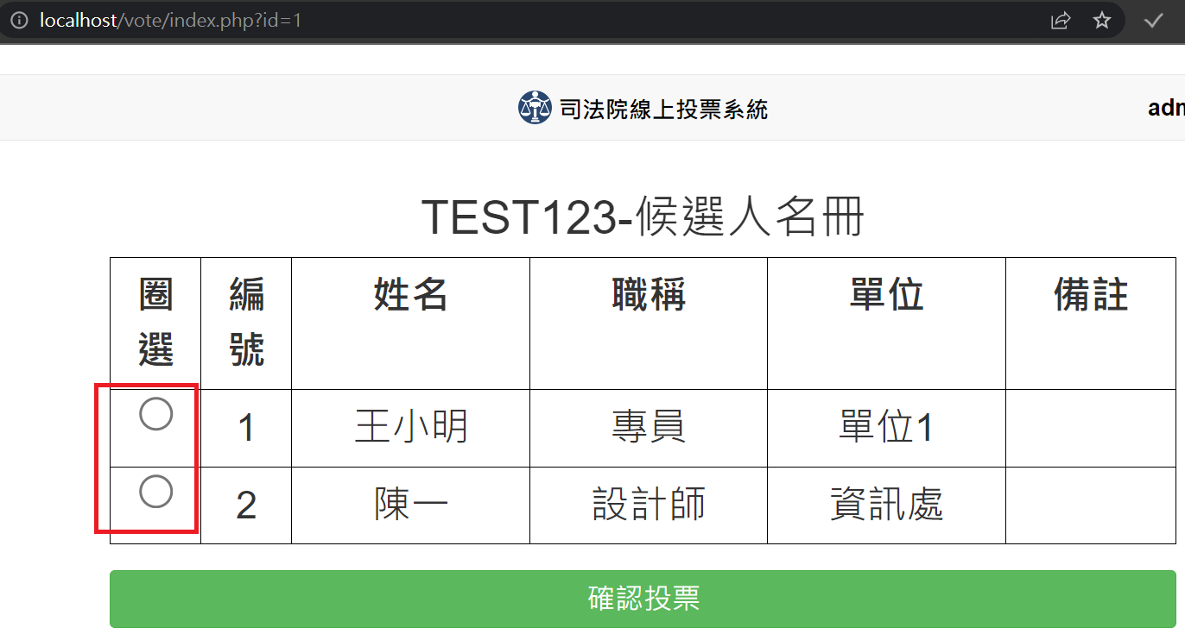

1. 點”確認投票”後執行的程式在index.php的if(!empty($_POST['item'])){}內，參考修改如下：

if(!empty($_POST['item'])){

//部分程式略過不寫

if($event[‘ismulti’] == 0){ //1票

$sql2 = "UPDATE item SET votes = votes+1 WHERE id=:id";

$data2 = ['id'=>$_POST['item']];

$result2 = $pdo->prepare($sql2)->execute($data2);

} else { //多票

foreach ($_POST['item'] as $itemid) {

$sql2 = "UPDATE item SET votes = votes+1 WHERE id=:id";

$data2 = ['id'=>$itemid];

$result2 = $pdo->prepare($sql2)->execute($data2);

}

}

//部分程式略過不寫

}